Misterios Dolorosos (orado martes y viernes)
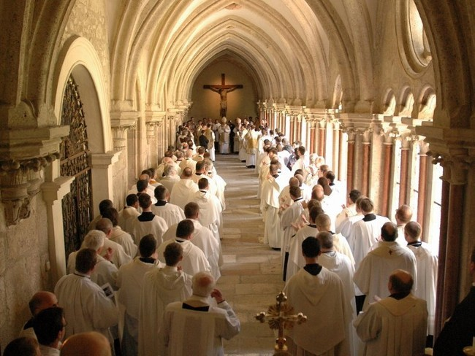

Oración por nuestro Santo Padre el Papa
O Dios, rezo por las intenciones del Santo Padre. Le pido que le concederá la capacidad de escribir bien y hablar bien para que él pueda conducir bien Su pueblo. Le conceden los dones de la fe, la esperanza, el amor, la caridad, la castidad, la bondad, la sabiduría, la paciencia, la generosidad, la valentía, pero la mayor parte de todo lo que se puede llevar lejos de todas herejías a fin de que pudiera unirse a Su iglesia y estar con Ustedes un día en el cielo. Amén

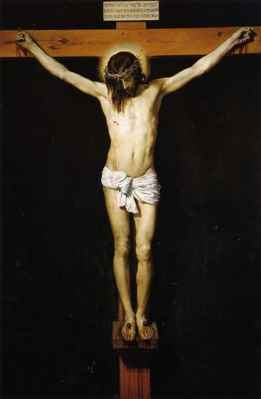
Misterios Dolorosos (orado martes y viernes)
V. “Por la Señal de la Santa cruz de nuestros enemigos libranos señor dio nuestro. Amén”.
“En el nombre del Padre del Hijo y de el Espiritu Santo”. R Amén.
Credo de los Apostoles:
V. Creo en Dios, Padre todopoderoso, creador del Cielo y de la Tierra. Creo en Jesucristo su único Hijo, Nuestro Señor, que fue concebido por obra y gracia del Espíritu Santo; nació de Santa María Virgen; padeció bajo el poder de Poncio Pilato; fue crucificado, muerto y sepultado; descendió a los infiernos; al tercer día resucitó de entre los muertos; subió a los cielos y está a la diestra de Dios Padre; desde allí ha de venir a juzgar a los vivos y a los muertos.
R. Creo en el Espíritu Santo, en la Santa Iglesia Católica, la comumión de los Santos en el perdon de los pecados, la resurrección de los muertos y la vida eterna. Amen.
V. Tres Ave Marias para un aumento en las Virtudes de la Fe, Esperanza, y Caridad 1 2 3
1). Misterio: La Agonía en el Huerto
Va Jesús con ellos a una propiedad llamada Getsemaní, y dice a los discípulos: Sentaos aquí, mientras voy allá a orar. Y tomando consigo a Pedro y a los dos hijos de Zebedeo, comenzó a sentir tristeza y angustia. Y adelantándose un poco, cayó rostro en tierra, y dijo: “Padre si quieres aparta de mí esta copa, pero no se haga mi voluntad sino la tuya”. Y sumido en agonía, insistía más en su oración. Su sudor se hizo como gotas espesas de sangre que caían en tierra.
Un Padre Nuestro y diez Ave Marias
V. “Gloria al Padre, al Hijo y al Espíritu Santo. R. Como era en el principio, ahora y siempre, por los siglos de los siglos. Amen.
O mi Jesús, perdónanos nuestros pecados, líbranos del fuego del infierno, lleva todas las almas al cielo, especialmente las mas necesitadas de tu misericordia. Amen”.

2). Misterio: La Flagelación de Nuestro Señor Jesucristo.
Pilato volvió a salir donde estaban los judíos y les dijo: “Yo no encuentro ningún delito en él ¿Queréis, pues, que os ponga en libertad al Rey de los judíos?” Ellos volvieron a gritar diciendo: “¡A ése, no; a Barrabás!” Pilato entonces tomó a Jesús y mandó azotarle.
Un Padre Nuestro y diez Ave Marias
V. “Gloria al Padre, al Hijo y al Espíritu Santo. R. Como era en el principio, ahora y siempre, por los siglos de los siglos. Amen.
O mi Jesús, perdónanos nuestros pecados, líbranos del fuego del infierno, lleva todas las almas al cielo, especialmente las mas necesitadas de tu misericordia. Amen”.
3) Misterio: La Coronación de Espinas
Los soldados trenzando una corona de espinas, se la pusieron sobre su cabeza, y en su mano derecha una caña; y doblando la rodilla delante de él, le hacían burla diciendo: “¡Salve, Rey de los judíos!”; y después de escupirle, cogieron la caña y le golpeaban en la cabeza.
Un Padre Nuestro y diez Ave Marias
V. “Gloria al Padre, al Hijo y al Espíritu Santo. R. Como era en el principio, ahora y siempre, por los siglos de los siglos. Amen. O mi Jesús, perdónanos nuestros pecados, líbranos del fuego del infierno, lleva todas las almas al cielo, especialmente las mas necesitadas de tu misericordia. Amen”.
4). Misterio: Jesucristo, la cruz a cuestas y camino al Calvario.
Cuando se hubieron burlado de él, le quitaron el manto, le pusieron sus ropas y le llevaron a crucificarle. Y él cargando con su cruz, salió hacia el lugar llamado Calvario. Y obligaron a uno que pasaba, a Simón de Cirene, a que llevara su cruz.
Un Padre Nuestro y diez Ave Marias
V. “Gloria al Padre, al Hijo y al Espíritu Santo. R. Como era en el principio, ahora y siempre, por los siglos de los siglos. Amen. O mi Jesús, perdónanos nuestros pecados, líbranos del fuego del infierno, lleva todas las almas al cielo, especialmente las mas necesitadas de tu misericordia. Amen”.
5). Misterio: La Crucifixión y Muerte de Nuestro Señor
Llegados al lugar llamado Calvario, le crucificaron. Jesús decía: “Padre, perdónales, porque no saben lo que hacen”. Era ya cerca de la hora sexta cuando, al eclipsarse el sol, hubo oscuridad sobre toda la tierra hasta la hora nona. Jesús, dando un fuerte grito, dijo: “Padre, en tus manos encomiendo mi espíritu”; y, dicho esto, expiró. Como le vieron muerto, no le quebraron las piernas, sino que uno de los soldados le traspasó el costado con una lanza y al instante salió sangre y agua.
Un Padre Nuestro y diez Ave Marias
V. “Gloria al Padre, al Hijo y al Espíritu Santo. R. Como era en el principio, ahora y siempre, por los siglos de los siglos. Amen”.
O mi Jesús, perdónanos nuestros pecados, líbranos del fuego del infierno, lleva todas las almas al cielo, especialmente las mas necesitadas de tu misericordia. Amen”.

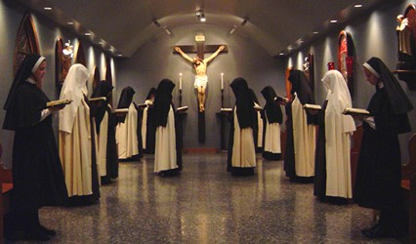
"Salve Regina":
Dios te salve, Reina y Madre de misericordia, vida y dulzura y esperanza nuestra: Dios te salve. A ti llamamos los desterrados hijos de Eva; a ti suspiramos, gimiendo y llorando en este valle de lágrimas. Ea, pues, Señora abogada nuestra, vuelve a nosotros esos tus ojos misericordiosos y, después de este destierro, muéstranos a Jesús, fruto bendito de tu vientre. ¡O clementísima! ¡O piadosa! ¡O dulce Virgen María! Ruega por nosotros, Santa Madre de Dios. Para que seamos dignos de las promesas de Cristo.
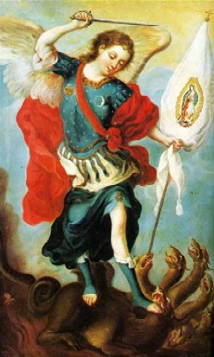
Oracion al San Miguel Arcangel

San Miguel, Arcángel, defiéndenos en la lucha; sé nuestro amparo
contra las insidias del demonio. Que Dios te reprima, humildemente imploramos; y Tú, O Príncipe del ejército celestial, por el poder de Dios, arroja al infierno a Satanás y a los demás espíritus malignos que vagan por el mundo para la perdición de las almas. Amén.

V. Sacratísimo corazón de Jesús,
R. ten misericordia de nosotros.
(Tres veces.)


Oración a San José
del Papa León XIII
A vos, bienaventurado San José, acudimos en nuestra tribulación,
y después de invocar el auxilio de vuestra Santísima Esposa, solicitamos también confiadamente vuestro patrocinio. Por aquella caridad que con la Inmaculada Virgen María, madre de Dios, os tuvo unido y, por el paterno amor conque abrazasteis al Niño Jesús, humildemente os suplicamos volváis benigno los ojos a la herencia que con su Sangre adquirió Jesucristo, y con vuestro poder y auxilio socorráis nuestras necesidades.
Proteged, o providentísimo Custodio de la Sagrada Familia la
escogida descendencia de Jesucristo; apartad de nosotros toda mancha de error y corrupción; asistidnos propicio, desde el Cielo, fortísimo libertador nuestro en esta lucha con el poder de las tinieblas y, como en otro tiempo librasteis al Niño Jesús del inminente peligro de su vida, así, ahora, defended la Iglesia Santa de Dios de las asechanzas de sus enemigos y de toda adversidad, y a cada uno de nosotros protegednos con perpetuo patrocinio, para que, a ejemplo vuestro y sostenidos por vuestro auxilio, podamos santamente vivir y piadosamente morir y alcanzaren el Cielo la eterna felicidad. Amén.

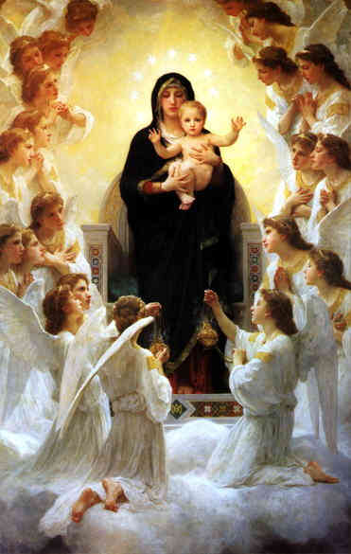

Letanías de la Virgen (Lauretanas)
Señor, ten piedad
Cristo, ten piedad
Señor, ten piedad.
Cristo, óyenos.
Cristo, escúchanos.
Dios, Padre celestial, R. ten piedad de nosotros.
Dios, Hijo, Redentor del mundo,
Dios, Espíritu Santo,
Santísima Trinidad, un solo Dios, R. ten piedad de nosotros.
Santa María, R. Ruega por nosotros
Santa Madre de Dios,
Santa Virgen de las Vírgenes,
Madre de Cristo,
Madre de la Iglesia,
Madre de la divina gracia,
Madre purísima,
Madre castísima,
Madre siempre virgen,
Madre inmaculada,
Madre amable,
Madre admirable,
Madre del buen consejo,
Madre del Creador,
Madre del Salvador,
Madre de misericordia,
Virgen prudentísima,
Virgen digna de veneración,
Virgen digna de alabanza,
Virgen poderosa,
Virgen clemente,
Virgen fiel,
Espejo de justicia,
Trono de la sabiduría, R. Ruega por nosotros
Causa de nuestra alegría,
Vaso espiritual,
Vaso digno de honor,
Vaso de insigne devoción,
Rosa mística,
Torre de David,
Torre de marfil,
Casa de oro,
Arca de la Alianza,
Puerta del cielo,
Estrella de la mañana,
Salud de los enfermos,
Refugio de los pecadores,
Consoladora de los afligidos,
Auxilio de los cristianos,
Reina de los Ángeles,
Reina de los Patriarcas,
Reina de los Profetas,
Reina de los Apóstoles,
Reina de los Mártires,
Reina de los Confesores,
Reina de las Vírgenes,
Reina de todos los Santos,

Reina concebida sin pecado original,
Reina asunta a los Cielos,
Reina del Santísimo Rosario,
Reina de la familia,
Reina de la paz. R. Ruega por nosotros
Cordero de Dios, que quitas el pecado del mundo, perdónanos, Señor.
Cordero de Dios, que quitas el pecado del mundo, escúchanos, Señor.
Cordero de Dios, que quitas el pecado del mundo, ten misericordia de nosotros.
V.Ruega por nosotros, Santa Madre de Dios. R. Para que seamos dignos de las promesas de Cristo.
O Dios de quién Único Hijo nos ha otorgado los beneficios de la vida eterna, concédenos la gracia que te pedimos mientras meditamos los Misterios del Mas Santo Rosario de la Bienaventurada Virgen María, debemos imitar lo que contienen y obtener lo que prometen, a través del mismo Cristo Nuestro Señor. Amen.

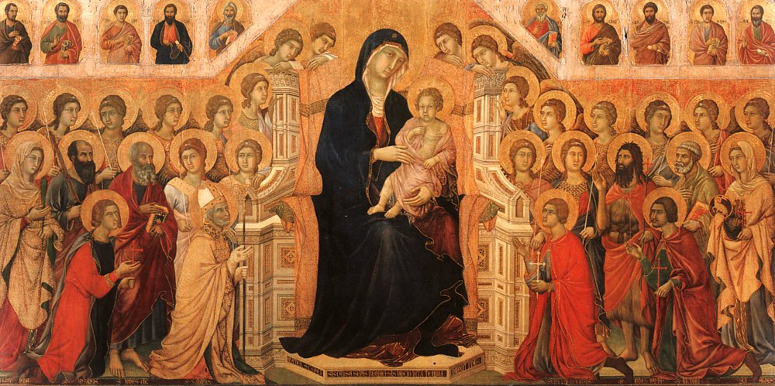
ANGELUS
V: El Ángel del Señor anunció a María.
R: Y concibió por obra del Espíritu Santo.
V: Dios te salve, María. Llena eres de gracia: El Señor es contigo. Bendita tú eres entre todas las mujeres. Y bendito es el fruto de tu vientre: Jesús.
R: Santa María, Madre de Dios, ruega por nosotros pecadores, ahora y en la hora de nuestra muerte. Amén.
V: He aquí la esclava del Señor.
R: Hágase en mi según Tu palabra.
V: Dios te salve María....
R: Santa María....
V: Y el Verbo se hizo carne.
R: Y habito entre nosotros.
V: Dios te salve María....
R: Santa María....
V: Ruega por nosotros, Santa Madre de Dios.
R: Para que seamos dignos de alcanzar las promesas de Jesucristo.
V: Oremos.
R. Derrama, Señor, Tu gracia en nuestros corazones; que habiendo conocido la Encarnación de Cristo, Tu Hijo, por la voz del Ángel, por los meritos de Su Pasión y cruz seamos llevados a la gloria de la Resurrección. Por el mismo Cristo, Nuestro Señor. Amén.

